【形体训练】

SJQU-QR-JW-033（A0）

【**Physique Training**】

一、基本信息（必填项）

课程代码：【2030426 】

课程学分：【64】

面向专业：【传播学（传播艺术方向）】

课程性质：【必修课】

开课院系：新闻传播学院

使用教材：【自编讲义】

参考书目：

【《西方芭蕾史纲》，朱立人著，上海音乐出版社。】

【《舞蹈学导论》，吕艺生著，上海音乐出版社。】

【《形体基本功训练教程》，王砾玉著，上海百家出版社。】

【《形体美训练教程》，张美江著，华东师范大学出版社。】

【《西方现代舞史纲》，刘青弋著，华上海音乐出版社。】

课程网站网址：

二、课程简介（必填项）

本课程设计理念与思路是根据学生的就业岗位需求与岗位需要学生具备的能力来制订与设计，是一门以实践为主，重在技能培养的主要专业舞蹈基础课程，借由形体基础训练、芭蕾基训与现代舞基训的训练，增强学生对艺术价值素养和审美能力，不受肢体僵硬的局限，增强肢体的表演能力，目的在于提升身体素质、协调性与节奏感，塑造学生高雅优美的身体姿态和道德品质。并通过讲述和练习使学生了解形体训练基本理论和常识，初步掌握形体训练基本技术、基本技能，提高职业能力，是专业职业能力提升的支撑的基础，是以课内讲授与课内练习结合的教学课程。以形体的展示为基础，以肢体塑造和发力方式为主线，强化与训练学生对形体表演概念的具体运动方式和形体与表演相互间运动关系的认识体会为课程主体。贯彻强调肢体动作发力的连贯、呼吸运用自如的运动特征和形、表合一的用力方式。

三、选课建议（必填项）通过一学期的形体训练能有效地调整学生的姿态和体态。现代舞结合芭蕾基础训练的学习 ，脊椎的运用与肩关节的外开可以解决驼背、扣胸等毛病，还可利于后背的直挺及收紧，让学生有一种挺拔的气质。“绷”的学习强化了腿的流线型的优美，同时增强了踝关节以下到趾关节的灵敏性。

课程主要是针对人体重心运动变化、肌肉素质、呼吸运用、表演中发力方式，以及这 些概念的具体运动方式和相互间运动关系的认识体会。由内心的感觉，通过四肢和神 态来表达出内心的情感，解决肢体展示的局限性和肢体表演中的单一性，提高综合形 体表演素质。同时较好地运用自身表演技能及造就自身的形体美。掌握不同的形体塑 造不同形象的方式。通过对本课程的学习，熟练掌握肢体动作的呼吸运用和形体与表

演结合的方式方法，使学生的肌肉控制能力和协调能力得到培养，提高学生的肢体表 现能力和审美能力，通过基础训练提升自己肢体的支配能力和表现力。

本课程适合为新闻传播专业一、二年级学生开设。

1. 课程与专业毕业要求的关联性（必填项）

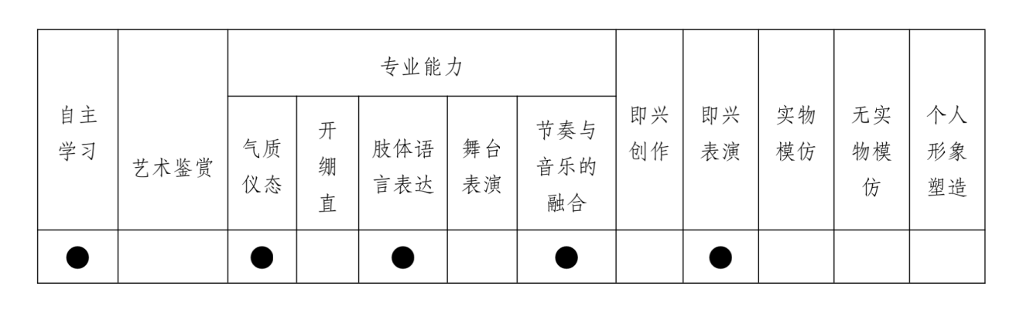

1. 课程目标/课程预期学习成果（必填项）

|  |  |  |  |
| --- | --- | --- | --- |
| 序号 | 课程预期学习成果 | 教学方式 | 评价方式 |
| 1 | 课堂展示 | 边讲边练 | 考察 |
| 2 | 课后作业完成情况 | 回课方式 | 作业完成度 |
| 3 |  |  |  |

1. 课程内容（必填项）

|  |  |  |  |
| --- | --- | --- | --- |
| 周次 | 教学内容 | 教学方式 | 作业 |
| 1 | 绪论——课程目标、教学方法、课程考核方法、身体练习的全方位的拉伸 | 边讲边练 | 课后复习 |
| 2 | 第一单元——形体训练课程基础理论  （形体训练中舞蹈解剖学的知识及其应用） | 边讲边练 | 课后复习 |
| 3 | 第二单元——形体训练基础（芭蕾，现代舞）部分讲解  （1）柔韧练习：拉伸腿，胯，肩，胸，腰，脚背的训练 | 边讲边练 | 课后复习 |
| 4 | 第三单元——形体训练（芭蕾，现代舞）基础部分讲解   1. 基本站姿练习：站立姿势对全身各个部位的要求：包括躯干，腿，手臂，头 | 边讲边练 | 课后复习 |
| 5 | 第四单元——芭蕾基础训练（上） | 边讲边练 | 课后复习 |
| 6 | 第五单元——芭蕾基础训练（下） | 边讲边练 | 课后复习 |
| 7 | 第六单元——现代舞训练课基础部分讲解 | 边讲边练 | 课后复习 |
| 8 | 第七单元——现代舞地面讲解加示范 | 边讲边练 | 课后复习 |
| 10 | 第八单元——现代舞基础训练（上） | 边讲边练 | 课后复习 |
| 11 | 第九单元——现代舞基础训练（下） | 边讲边练 | 每人找一个2分钟的舞蹈片段（任何舞种都可以） |
| 12 | 第十单元——自选舞蹈讲解与练习 | 边讲边练 | 课后复习 |
| 13 | 第十一单元——自选舞蹈回课 | 回课 | 课后复习 |
| 14 | 自选舞种分组展示 | 汇报展示 |  |
| 15 | 总复习与分组练习  期末考核：分组展示 | 边讲边练  汇报展示 |  |
| 16 | 期末考核：分组展示 | 汇报展示 |  |

七、自主学习（必填项）

自主学习包含：指定的课外扩展阅读、预习任务、教师指导下的小组项目（任务）

等。

**序号 内容 预计学生学习时数 检查方式**

1 观看舞剧2-3场

八、评价方式与成绩

|  |  |  |
| --- | --- | --- |
| 总评构成（3个X） | 评价方式 | 占比 |
| 1 | 期末考核 | 40% |
| X1 | 出勤率+着装+课堂状态 | 30% |
| X2 | 剧目展示 | 20% |
| X3 | 形体素质+体重 | 10% |

**“X”的评价方式（100 %）**

本课程考核由1、X1、X2和X3组成，分别占40%、20%、20%和20%。

**（一） “1”期末考核的评价方式：**所学舞蹈组合（满分100分）

组合表演要求：能够准确把握音乐的节奏，熟练地完成规定之舞蹈组合，且动作协调、标准、动作优美、表现力强。

|  |  |
| --- | --- |
| 分值 | 评 分 标 准 |
| 90~100分 | 能够准确把握音乐的节奏；熟练地完成规定之舞蹈组合，且动作协调、标准、动作优美、表现力强； |
| 80~89分 | 能够准确把握音乐的节奏；完成规定之舞蹈组合的间断不得超过一次；动作较为协调和标准，表现力较强； |
| 70~79分 | 能够较为准确地把握音乐节奏；完成规定之舞蹈组合的间断不得超过两次；动作尚且协调和标准，表现力一般； |
| 60~69分 | 基本能够把握音乐的节奏；完成规定之舞蹈组合的间断不得超过四次；动作尚且协调和标准，表现力较弱； |
| 60分以下 | 不能够配合音乐进行舞蹈动作的展示；动作不具标准性；完成舞蹈组合时断时续。 |

**（二）“X1”的评价方式：**考勤、检查着装、课堂练习评价（满分100分）

每学期要求参与16次课堂学习，每次课进行考勤，迟到一次扣5分，早退一次扣10分，旷课一次扣15分；上课玩手机每次扣5分；未按要求穿着服装上课每次扣5分；未按规定完成练习扣5-15分。凡一学期累计缺课（包括病假、事假、公假等）达到1/3(6次)及以上，总成绩“0”分，不予安排补考，做重修处理。

**（三）“X2” 的评价方式：**课堂展示评价——《舞蹈艺术的风格与形式》分组交流）（满分100分）

|  |  |
| --- | --- |
| 分值 | 评 分 标 准 |
| 90~100分 | 全体小组成员共同参与，舞蹈风格与形式阐述准确，介绍详细，有配乐展示 |
| 80~89分 | 全体小组成员共同参与，舞蹈风格与形式阐述准确，介绍详细，有展示 |
| 70~79分 | 全体小组成员共同参与，舞蹈风格与形式阐述准确，介绍详细 |
| 60~69分 | 部分小组成员参与，舞蹈风格与形式阐述较准确，介绍较详细 |
| 60分以下 | 小组成员参与度低，舞蹈风格与形式的阐述不全面 |

**（四）“X3”的评价方式**：课堂展示——形体舞蹈基本功展示（满分100分）

考核方式：随机抽取考核内容（地面基础训练动作或芭蕾舞把杆训练动作），单独完成展示。

|  |  |
| --- | --- |
| 分值 | 评 分 标 准 |
| 90~100分 | 熟练地完成规定动作，且动作协调、标准、优美、表现力强； |
| 80~89分 | 熟练地完成规定动作；动作较为协调和标准，表现力较强； |
| 70~79分 | 熟练地完成规定动作；动作尚且协调和标准，表现力一般； |
| 60~69分 | 熟练地完成规定动作；动作尚且协调和标准，表现力较弱； |
| 60分以下 | 无法顺畅地完成动作的展示；动作不具标准性。 |

撰写：熊晨妤 系主任审核：